课程名称
算法设计与分析实验
实验项目编号 | 3009P200704 | 实验项目名称 | 回溯与分支限界
实验学时 | 2学时 | 实验日期 | 第16周2024.12.16
实验地点 | 计算机应用技术实验室 | 指导教师 | 鞠训光
班级 | 23软件 | 姓名 | 丁士程 | 学号 | 23090200150

（一）回溯与分支限界1
最小长度电路板排列问题
- 实验目的
(1)掌握回溯法的设计思想；
(2)掌握解空间树的构造方法，以及在求解过程中如何存储求解路径；
(3)考察回溯法求解问题的有效程度。

- 实验环境
⒈硬件：每个学生需配备计算机一台。操作系统：Windows；
⒉软件：Windows操作系统+TurboC\C++等；

- 实验要求
(1)设计可能解的表示方式，构成解空间树；
(2)设计回溯算法完成问题求解；
(3)设计测试数据，统计搜索空间的结点数；

- 实验内容
最小长度电路板排列问题
【问题描述】
最小长度电路板排列问题是大规模电子系统设计中提出的实际问题。该问题的提法是，将n块电路板以最佳排列方案插入带有n个插槽的机箱中。n块电路板的不同的排列方式对应于不同的电路板插入方案。设B={1，2，…，n}是n块电路板的集合。集合L={N1，N2，…，Nm}是n块电路板的m个连接块。其中每个连接块Ni是B的一个子集，且Ni中的电路板用同一根导线连接在一起。例如，设n=8，m=5。给定n块电路板及其m个连接块如下：B={1，2，3，4，5，6，7，8}；L={N1，N2，N3，N4，N5}；N1={4，5，6}；N2={2，3}；N3={1，3}；N4={3，6}；N5={7，8}。这8块电路板的一个可能的排列如图所示。

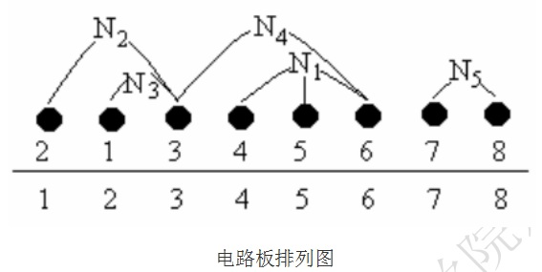
在最小长度电路板排列问题中，连接块的长度是指该连接块中第1块电路板到最后1块电路板之间的距离。例如在图示的电路板排列中，连接块N4的第1块电路板在插槽3中，它的最后1块电路板在插槽6中，因此N4的长度为3。同理N2的长度为2。图中连接块最大长度为3。试设计一个分支限界法找出所给n个电路板的最佳排列，使得m个连接块中最大长度达到最小。
对于给定的电路板连接块，设计一个队列式分支限界法，找出所给n个电路板的最佳排列，使得m个连接块中最大长度达到最小。

【输入形式】
输入数据:
第一行有2个正整数n和m(1≤m,n≤20)。接下来的n行中，每行有m个数。第k行的第j个数为0表示电路板k不在连接块j中，1表示电路板k在连接块j中。【输出形式】
将计算出的电路板排列最小长度及其最佳排列输出。
文件的第1行是最小长度；接下来的1行是最佳排列。

【样例输入】
8 5
1 1 1 1 1
0 1 0 1 0
0 1 1 1 0
1 0 1 1 0
1 0 1 0 0
1 1 0 1 0
0 0 0 0 1
0 1 0 0 1
【样例输出】
4
5 4 3 1 6 2 8 7

- 代码如下
#include<bits/stdc++.h>
#define int long long
using namespace std;

const int N=30;

int n,m,minn=100000,tmp,l,r;
int opt[N],arr[N][N],a[N];

int dfs(int t)
{
int i,j;
if(t==n)
{
tmp = 0;
for(i=0;i<m;i++)
{
for(j=0;j<n;j++)
{
if(arr[a[j]][i] == 1)
{
l = j;
break;
}
}
for(j=n-1;j>=0;j--)
{
if(arr[a[j]][i] == 1)
{
r = j;
break;
}
}
if(tmp < r-l)
{
tmp = r - l;
}
}
if(minn>tmp)
{//如果当前排列的最大间隔小于已知的最小最大间隔，则更新最小最大间隔和对应的排列
minn = tmp;
for(i=0;i<n;i++)
{
opt[i] = a[i] + 1;
}
}
}

for(i=t;i<n;i++)
{
swap(a[i],a[t]);
dfs(t+1);
swap(a[i],a[t]);
}
return 0;
}

signed main(){
cin>>n>>m;
for(int i=0;i<n;i++)
{
a[i] = i;
}
for(int i=0;i<n;i++)
{
for(int j=0;j<m;j++)
{
cin>>arr[i][j];
}
}

dfs(0);
cout<<minn<<endl;
for(int i=0;i<n;i++)
{
cout<<opt[i]<<" ";
}

return 0;
}

- 运行结果截图
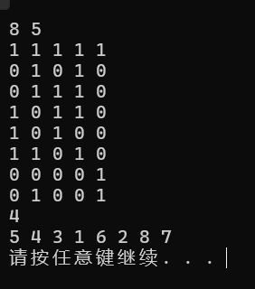
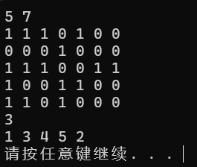

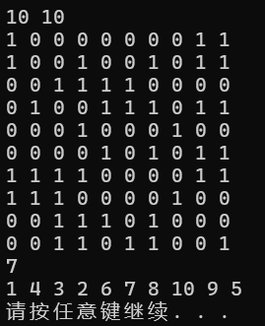
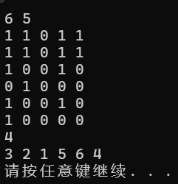

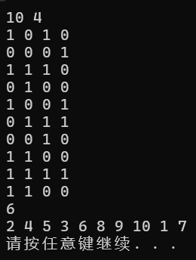
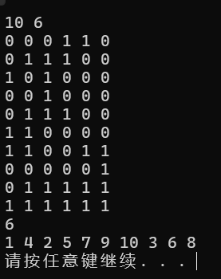

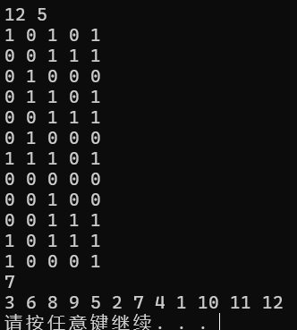
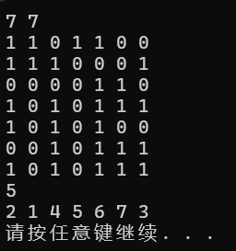

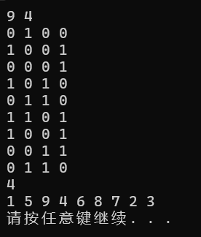
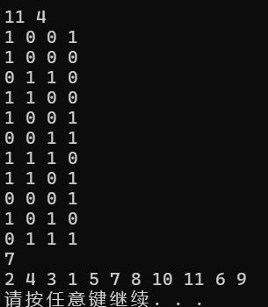

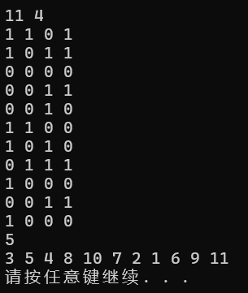

1-11所有测试数据都正确
- 实验总结与体会
因为数组的长度不一样，而且测试数据没有之前那样长，这次就单个截图了。
在实验过程中，我与同学们进行了积极的交流和讨论，共同解决了实验中遇到的问题。这不仅增强了我们的团队合作能力，还让我们相互学习、共同进步。本次DFS实验让我深刻理解了DFS算法的原理和实现方法，并提升了编程能力和问题解决能力。在未来的学习和工作中，我将继续深入研究DFS算法及其相关应用，并尝试将其应用于更复杂的实际问题和场景中。同时，我也将积极学习其他算法和数据结构，以丰富自己的知识和技能储备。
（二）回溯与分支限界2
最佳调度问题
一、实验目的
(1) 进一步掌握分支限界法的设计思想，掌握限界函数的设计技巧；
(2) 考察分支限界法求解问题的有效程度，并与回溯法进行对比；
(3) 理解：好的限界函数不仅计算简单，还要保证最优解在搜索空间中，更重要的是能在搜索的早期对超出目标函数界的结点进行丢弃，减少搜索空间，从而尽快找到问题的最优解。

二、实验环境
⒈硬件：每个学生需配备计算机一台。操作系统：Windows；
- 软件：Windows操作系统+TurboC\C++等；

三、实验要求
(1) 对最佳调度问题建立合理的模型，通过实验确定一个合理的限界函数；
(2) 设计算法实现最佳调度问题；
(3) 设计测试数据，统计搜索空间的结点数。
四、实验内容
最佳调度问题
【问题描述】
假设有n 个任务由k 个可并行工作的机器完成。完成任务i 需要的时间为ti 。试设计一个算法找出完成这n 个任务的最佳调度，使得完成全部任务的时间最早。
对任意给定的整数n 和k，以及完成任务i 需要的时间为t i ，i=1~n。设计一个优先队列式分支限界法，计算完成这n 个任务的最佳调度。
【输入形式】
输入数据:
第一行有2 个正整数n 和k。第2 行的n 个正整数是完成n 个任务需要的时间。
【输出形式】
将计算出的完成全部任务的最早时间输出.
【样例输入】
7 3
2 14 4 16 6 5 3
【样例输出】
17
五、代码如下
#include <bits/stdc++.h>
#define int long long
using namespace std;

int a[10007],b[10007],minn,n,k;

void dfs(int x,int y)
{
if(y>=minn) return ;
if(x==0)
{
minn=y;
return ;
}
int vis[1000]={0};
for(int i=1;i<=k;i++)
{
if(vis[b[i]])continue;
vis[b[i]]=true;
b[i]+=a[x];
dfs(x-1,max(y,b[i]));
b[i]-=a[x];
}
return ;
}

int process(int t)
{
string name=to_string(t)+".in";
每次测试初始化数组和文件名
并改minn的值，以防上个测试数据造成影响
// cin>>n>>k;
ifstream infile(name, ios::in);
memset(b,0,sizeof(b));
memset(a,0,sizeof(a));
minn=1e10;

infile>>n>>k;
for(int i=1;i<=n;i++)
{
infile>>a[i];
}
sort(a+1,a+n+1);
dfs(n,0);
// cout<<minn;
infile.close();

string ansname=to_string(t)+".out";
ifstream ansin(ansname, ios::in);
int ans;
ansin>>ans;
cout<<"test "<<t<<" result:";
if(ans==minn)
{
cout<<"AC";
比较测试数据中的答案和这段代码的答案

}
else{
cout<<"WA";
}
cout<<endl<<" key:"<<ans<<endl<<" out:"<<minn;
cout<<endl<<endl;
ansin.close();
return 0;
}

signed main()
{
for(int i=1;i<=11;i++)
{
process(i);
循环11次测试
}
return 0;
}

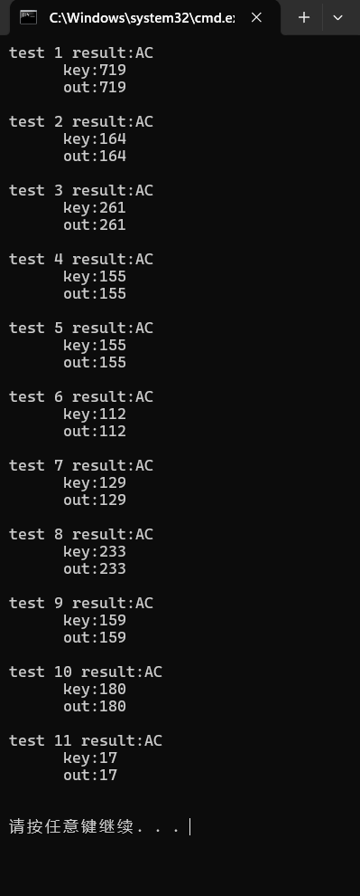
六、 运行结果截图

七、实验总结与体会
在 DFS 实验中，深入理解了深度优先搜索算法原理。通过实践，掌握其遍历流程与递归实现方式，体会到它在图和树结构遍历中的高效性。同时，也认识到调试过程对逻辑清晰性的严格要求，这一实验提升了编程思维与问题解决能力，收获颇丰。

